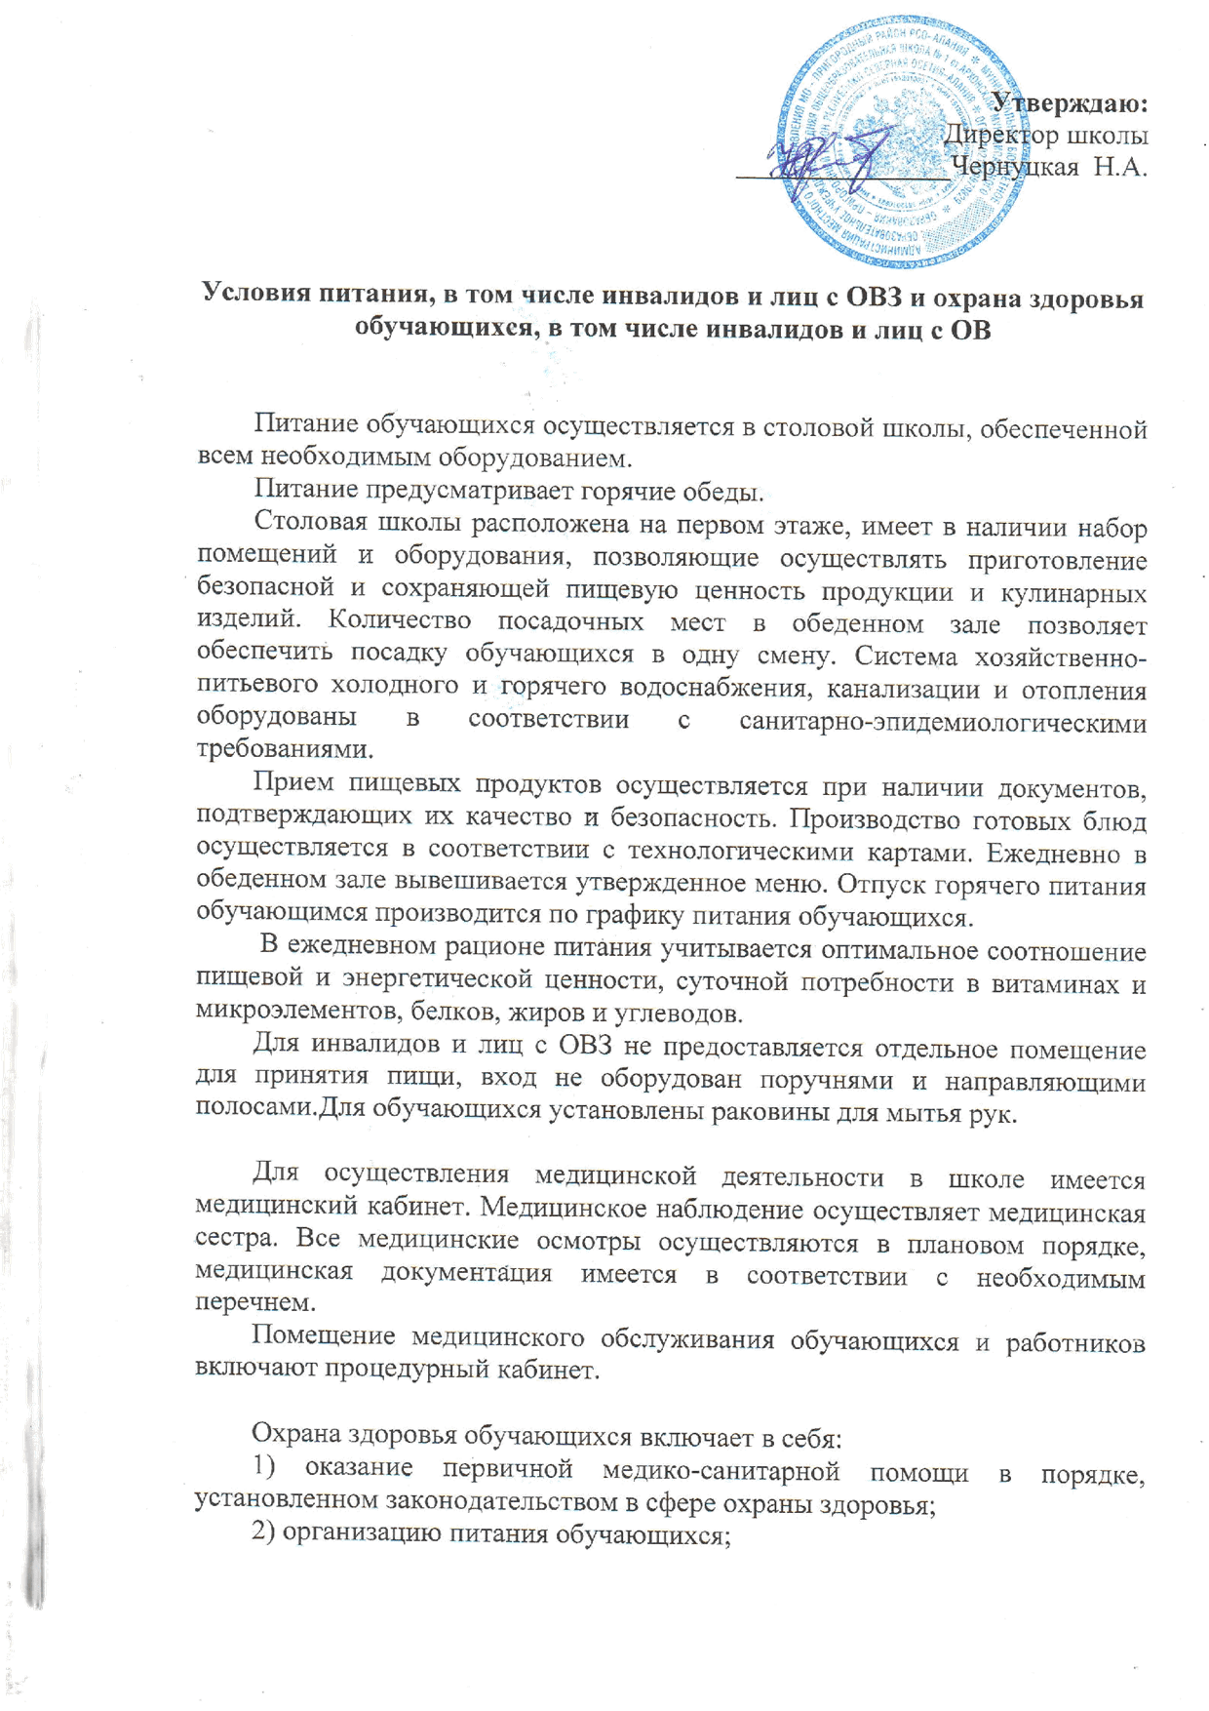

3) определение оптимальной учебной, внеучебной нагрузки, режима учебных занятий и продолжительности каникул;
4) пропаганду и обучение навыкам здорового образа жизни, требованиям охраны труда;
5) организацию и создание условий для профилактики заболеваний и оздоровления обучающихся, для занятия ими физической культурой и спортом;
6) прохождение обучающимися в соответствии с законодательством Российской Федерации периодических медицинских осмотров и диспансеризации;
7) профилактику и запрещение курения, употребления алкогольных, слабоалкогольных напитков, пива, наркотических средств и психотропных веществ, их прекурсоров и аналогов и других одурманивающих веществ;
8) обеспечение безопасности обучающихся во время пребывания в учреждении;
9) профилактику несчастных случаев с обучающимися во время пребывания в учреждении;
10) проведение санитарно-противоэпидемических и профилактических мероприятий.
Учреждение создает условия для охраны здоровья обучающихся, в том числе обеспечивают:
1) текущий контроль за состоянием здоровья обучающихся;
2) проведение санитарно-гигиенических, профилактических и оздоровительных мероприятий, обучение и воспитание в сфере охраны здоровья граждан в Российской Федерации;
3) соблюдение государственных санитарно-эпидемиологических правил и нормативов;
4) расследование и учет несчастных случаев с обучающимися во время пребывания в учреждении в порядке, установленном федеральным органом исполнительной власти, осуществляющим функции по выработке государственной политики и нормативно-правовому регулированию в сфере образования, по согласованию с федеральным органом исполнительной власти, осуществляющим функции по выработке государственной политики и нормативно-правовому регулированию в сфере здравоохранения.

